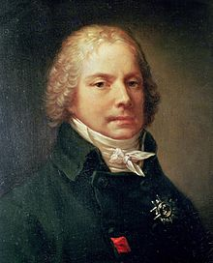  TALLEYRAND | 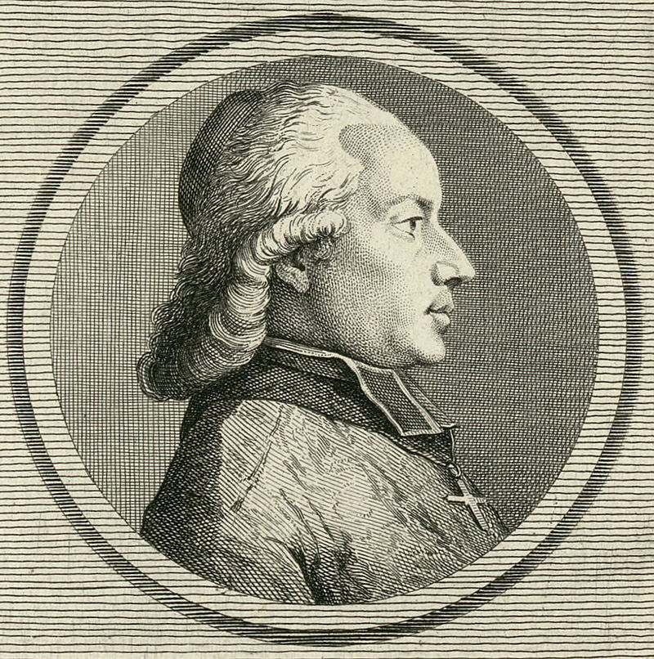  De la FARE
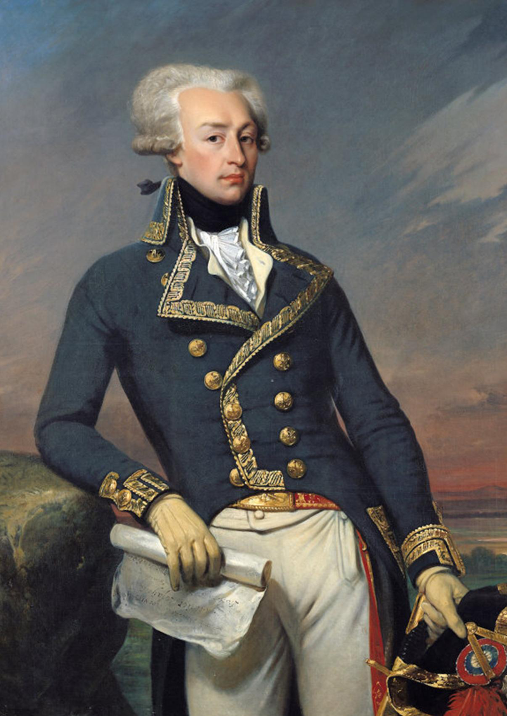  LA FAYETTE | 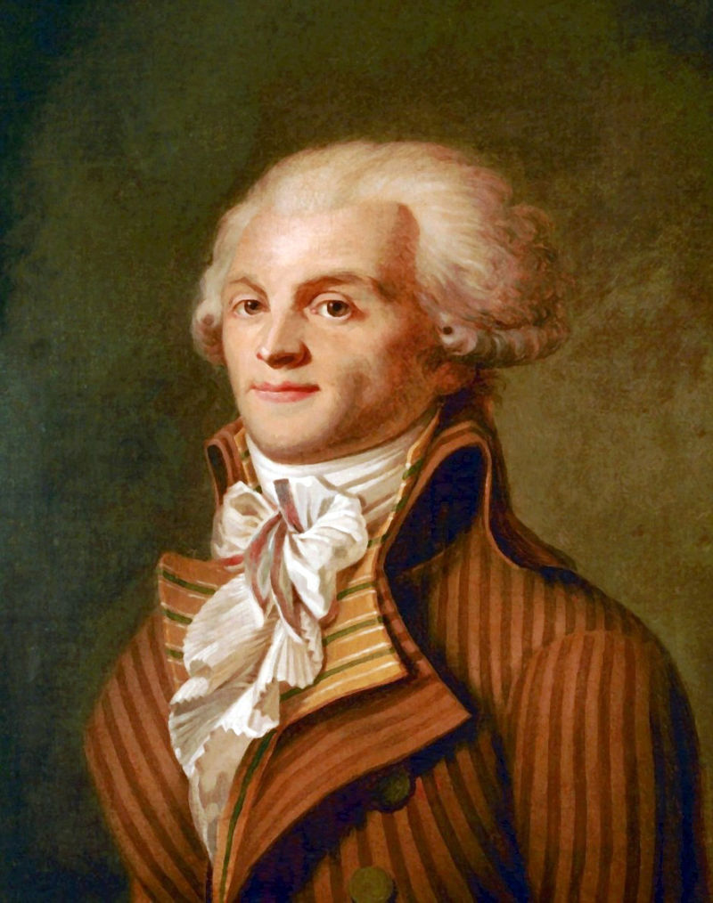  ROBESPIERRE
Anne Louis Henri de La Fare (né le 8 septembre 1752 à Bessay et mort le 11 décembre 1829 (à 77 ans) à Paris) est un prélat et un homme d'État français. Évêque de Nancy, il est élu député du clergé aux États généraux de 1789, et émigre ensuite. Sous la Restauration, il devient archevêque de Sens, pair de France, cardinal. | Charles-Maurice de Talleyrand-Périgord, communément nommé Talleyrand, est un homme d'État et diplomate français, né le 2 février 1754 à Paris, mort dans cette même ville le 17 mai 1838.  Issu d'une famille de la haute noblesse, souffrant d'un pied bot, il est orienté par sa famille vers la carrière ecclésiastique en vue de lui permettre de succéder à son oncle, l'archevêque de Reims : ordonné prêtre en 1779, il est nommé en 1788 évêque d'Autun. Il renonce à la prêtrise et quitte le clergé pendant la Révolution pour mener une vie laïque.
Maximilien de Robespierre est un avocat et homme politique français né le 6 mai 1758 à Arras et mort guillotiné le 28 juillet 1794 à Paris, place de la Révolution. Il est l'une des principales figures de la Révolution française et demeure aussi l'un des personnages les plus controversés de cette période.  Élu député du Tiers état aux États généraux de 1789, il devient bientôt l'une des principales figures des « démocrates » à l'Assemblée constituante, défendant l'abolition de la peine de mort et de l'esclavage, le droit de vote des gens de couleur, des juifs ou des comédiens, ainsi que le suffrage universel et l'égalité des droits contre le suffrage censitaire. | Gilbert du Motier, marquis de La Fayette, dit « La Fayette », né le 6 septembre 1757 et mort le 20 mai 1834 est un noble d'orientation libérale, officier et homme politique français.  Nommé général par George Washington, Lafayette a joué un rôle décisif aux côtés des Américains dans leur guerre d'indépendance contre le pouvoir colonial britannique. Lafayette a aussi œuvré à l'émergence en France d'un pouvoir royal moderne, avant de devenir une personnalité de la Révolution française jusqu'à son émigration, son arrestation et sa mise en prison pour cinq ans en 1792.

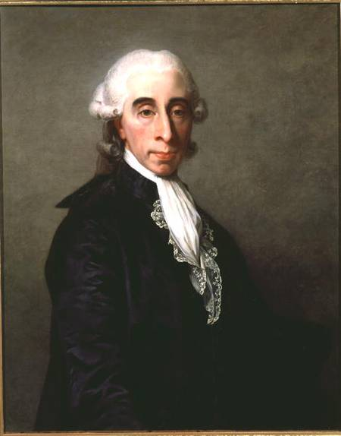  BAILLY | 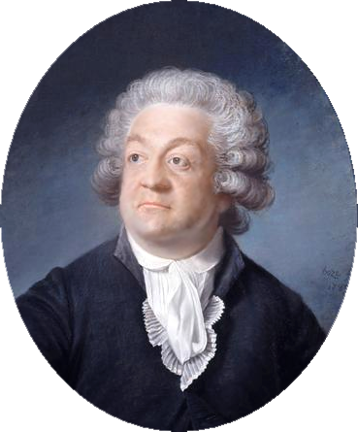  MIRABEAU
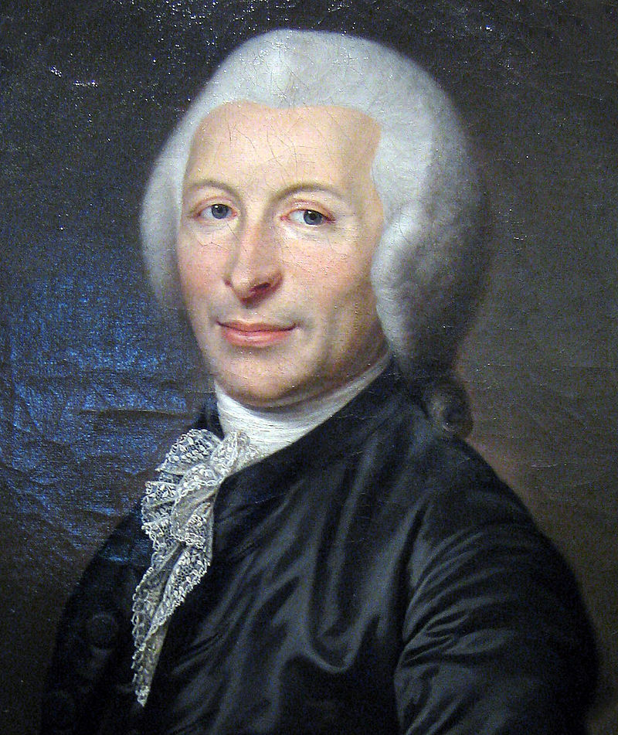  GUILLOTIN | 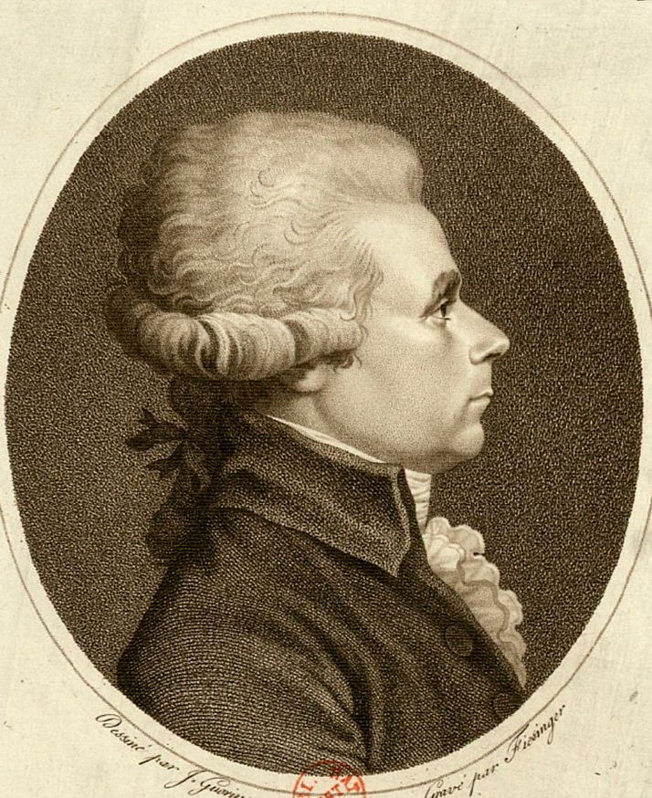  THOURET
Honoré Gabriel Riqueti, comte de Mirabeau, plus communément appelé Mirabeau, né le 9 mars 1749 au Bignon et mort le 2 avril 1791 à Paris, est un écrivain, diplomate, journaliste et homme politique français, figure de la Révolution.  Surnommé « l'Orateur du peuple » et « la Torche de Provence », il reste le premier symbole de l’éloquence parlementaire en France. Bien que membre de la noblesse, il se distingue en tant que député du tiers état aux états généraux. Fort aimé par les révolutionnaires, son corps est transporté au Panthéon à sa mort, mais la découverte de ses relations secrètes avec la royauté retourne l'opinion, et sa dépouille est retirée du mausolée dont il était le premier occupant. | Jean Sylvain Bailly, né le 15 septembre 1736 à Paris et mort guillotiné le 12 novembre 1793 à Paris, est un mathématicien, astronome, littérateur et homme politique français. Il a été le premier maire de Paris.  Il travaille d’abord pour le théâtre, mais il s’intéresse très tôt à l’astronomie et fait construire un observatoire sur le toit du Louvre, à Paris. Il est proche des Philosophes. Ses observations astronomiques lui valent son élection à l’Académie des sciences en 1763. Son Histoire de l’Astronomie, œuvre littéraire autant que scientifique, lui ouvre les portes de l’Académie française, où il est élu membre en 1783, grâce à la persévérance de son ami Buffon et malgré l'opposition de d'Alembert.  Pendant la révolution, il aide Alexandre Lenoir à sauvegarder le patrimoine français
Jacques-Guillaume Thouret, né le 30 avril 1746 à Pont-l'Évêque et guillotiné le 22 avril 1794 à Paris, est un homme politique français de la Révolution.  Fils de notaire, avocat du Parlement de Normandie en 1773, il fit en 1787 un rapport très remarqué sur l’état de sa province et participa en 1788 à l’agitation qui précéda la réunion des états généraux. Rédacteur des cahiers de doléances, il est élu député du tiers état de Rouen aux États généraux de 1789. | Joseph Ignace Guillotin (né le 28 mai 1738 à Saintes et mort le 26 mars 1814 à Paris) est un médecin et homme politique français. Il est connu pour avoir fait adopter, sous la Révolution française, la guillotine comme mode unique d’exécution capitale.  En 1763, il choisit les études de médecine d'abord à Reims (où les études sont moins onéreuses) puis en 1768 à Paris, pendant trois ans grâce aux bourses d'étude. Il devient pupille à la Faculté de Médecine de Paris, obtient un doctorat de régent en 1770 et enseigne l'anatomie, la physiologie et la pathologie dans cette même faculté (de 1778 à 1783). En même temps, il exerce en cabinet et effectue des expériences scientifiques sur le vinaigre ou les caractéristiques de la rage. Le 14 juillet 1787, il se marie avec Elise Saugrain.

